Исх. № 359-5Б/2018 от 03.10.2018
Экономический суд города Минска
ул. Академическая, д. 15, корп. 1
220072, г. Минск
Судье Сосонко А.М.
Дело № 359-5Б/2018

Список имущества и долгов
общества с ограниченной ответственностью «КАНИМИС»

Антикризисным управляющим ООО «КАНИМИС» был проведен анализ бухгалтерского учета должника, также были проанализированы сведения, представленные ликвидатором в судебном заседании.
Так, согласно данным бухгалтерского учета дебиторская задолженность ООО «КАНИМИС» составляет 2 981 062,63 бел.руб.
Дебиторская задолженность, по данным бухгалтерского учета ООО «КАНИМИС»
1 |  | 2
1 | ООО "Автосалон-АВ" | 47,77
2 | Адвокатское бюро "Петрашевич и партнеры" | 2 565,00
3 | ООО "АЙСИДИ-М" | 486,60
4 | УП "АрхКомплексПроект" | 6 529,37
5 | ООО "АспектСтиль" | 29,27
6 | ЗАО "Ассистанс Хэлс" | 24 985,64
7 | Барановичский комбинат железобетонных конструкций | 0,01
8 | УП "БЕЛОРИТ" | 0,01
9 | ОАО "Белспецпроект" | 29 096,59
10 | Филиал "Минская городская телефонная сеть" РУП"Белтелеком" | 25,84
11 | РУП "Белтелеком" | 35,26
12 | ОАО "Белэлектромонтаж" | 2 836,35
13 | ООО "БМ мастер" | 1 068,27
14 | УП "Версия" | 36 462,82
15 | ЧПСУП "ВИП ДРАКАР ПЛЮС" | 15 000,00
16 | Главное управление Министерства финансов Республики Беларусь по г. Минску | 47,15
17 | Гос.науч.учреж."Институт биоорганич.химии нац.академ.наук Беларуси" | 300,00
18 | Главное управление внутренних дел Мингорисполкома | 0,92
19 | ООО "Динас" | 17,50
20 | ООО "ЗАРС-Строй" | 120,36
21 | ООО "Издательский дом Гревцова" | 489,78
22 | ЧП "Илигран" | 936,00
23 | Индивидуальный предприниматель Великоборец Алексей Викторович | 4 700,00
24 | Индивидуальный предприниматель Гетманенко Алексей Николаевич | 7 900,00

25 | Индивидуальный предприниматель Ерей Владимир Александрович | 2 800,00
26 | Индивидуальный предприниматель Островский Михаил Леонидович | 0,67
27 | Компания Юрия Божко | 16 777,69
28 | ОДО "Кседия Групп" | 58 063,10
29 | Проектно-исследовательское коммунальное унитарное предприятие "Минскградо" | 31,99
30 | РУП "Минское городское агенство по государственной регистрации и земельному кадастру" | 19 647,47
31 | Минскэнерго ф-л "Минские кабельные сети" | 36,00
32 | РУП "Минскэнерго"филиал "Энергосбыт" | 7 793,35
33 | ЧПУП "Мир тепла" | 10 911,11
34 | ОП НИИ ПКД | 1 143,58
35 | Полистар-строй | 5 040,02
36 | РУП "Проектный институт Белгипрозем" | 3 853,94
37 | РУП "Производственное объединение" Белоруснефть" | 38,89
38 | ООО"ПРОФМОДУЛЬ-ФАСАД" | 54 870,28
39 | ПСМУ №910 | 20 286,00
40 | ОДО "Ратан-строй" | 2 890,73
41 | Сантехремсервис-РСП | 15 000,00
42 | ООО "Сетаре" | 323 790,49
43 | ООО "СК-12" | 16 200,00
44 | ООО "Смартон" | 270,64
45 | ООО "СМУ-25" | 331 369,93
46 | ЧПУП "СнежМет" | 29 591,45
47 | ООО "Спецфорт" | 57 942,50
48 | СтаффСтрой | 4 999,97
49 | Строительная компания "Сорус" | 3 641,12
50 | ООО "Строительное управление №99 " | 21 189,24
51 | СтройАртМонтаж | 2 488,90
52 | Стройкомспецтранс | 5,14
53 | РУП "Стройтехнорм" | 49,95
54 | ОАО "Стройтрест №1" | 515,53
55 | СУ №16 ОАО "Стройтрест №1" ГПО "МИНСКСТРОЙ" | 45 049,20
56 | УП "Творческая мастерская архитектора Новикова В.Н." | 4 882,12
57 | ЧСМУП "Теплостандарт" | 3 458,66
58 | ТРАНС МИГ | 3 657,00
59 | БелНИИТ "Транстехника" | 293,43
60 | ОДО "Траум Строй" | 265 341,56
61 | ЧСУП "ТТК стройсервис" | 2 700,00
62 | Учреждение "Редакция газеты "Звязда" | 165,24
63 | Филиал Проектное управление ОАО "Минскпромстрой" | 1 943,30
64 | ООО "Цыбин и К" | 26 742,74
65 | ООО "ЮрСпектр" | 36,30
66 | ЧТПУП "Витсвитстрой" | 8 375,63
67 | ООО "Еврокан Энерго" | 49 620,72
68 | ООО "СК-12" | 14 638,14
69 | ОДО "Траум Строй" | 25 294,32
70 | ЧПТУП "Баумикс" | 5 000,00
71 | ОАО "Белспецпроект" | 820 978,84
72 | Филиал "Минская городская телефонная сеть" РУП"Белтелеком" | 1 274,27
73 | ООО "Брама Торг" | 6 605,07
74 | УП "Версия" | 8 795,04
75 | ГП "Главгосстройэкспертиза" | 5 163,42
76 | ГУ МФРБ по г.Минску | 2 844,62
77 | Индивидуальный предприниматель Томанов Алексей Анатольевич | 500,00
78 | ИП Камлыгина Надежда Павловна | 245,00
79 | Частное торговое Унитарное предприятие "КАНИМИС" | 33 278,80
80 | ООО "Мегатрон М" | 172 873,71
81 | УП "Минскводоканал" | 771,20
82 | Минские кабельные сети ф-л РУП Минскэнерго | 292,18
83 | РУП "Минское городское агенство по государственной регистрации и земельному кадастру" | 151,20
84 | РУП "Минскэнерго"филиал "Энергосбыт" | 70 965,23
85 | ЧП "Моноракурс" | 9 370,70
86 | ООО "СМУ-25" | 76 718,74
87 | ООО "Спецфорт" | 6 296,60
88 | ООО "Цыбин и К" | 1 500,00
89 | Шарейко Владимир Павлович | 3 281,60
90 | РУП "Белпочта" | 5,89
91 | ОАО "Белспецпроект" | 14 765,69
92 | Гл.управление МФ РБ по г.Минску | 42,00
93 | Главное управление Министерства финансов Республики Беларусь по г.Минску | 6 550,00
94 | Главное управление Министерства финансов Республики Беларусь по г.Минску | 10 249,28
95 | Главное управление Министерства финансов Республики Беларусь по г.Минску | 108,00
96 | Главное управление юстиции Минскоблисполкома | 2 759,74
97 | Гулюк Евгений Анатольевич | 750,00
98 | Довгалюк Тамара Дмитриевна | 600,00
99 | ИМНС по Первомайскому району г.Минска | 525,00
100 | ООО "Капитальный дом" | 53 702,70
101 | ООО "СМУ-25" | 2 802,75
102 | Сокол Жанна Николаевна | 100,00
103 | ОАО "Стройтрест №1" | 32 043,96
104 | ООО "Томанов ЛигалКомпани" | 7 356,39
105 | ОДО "Траум Строй" | 11 904,96
106 | УГК ГУ МФ, РБ по г.Минску | 713,58
107 | УПИ ГУЮ Мингорисполкома | 6 259,60
108 | Экономический суд г.Минска | 525,00
109 | ГУ МФ РБ по Минску ФО Фрунзенского района ИМНС №1 | 63,00
110 | ООО "Сетаре" | 4 524,70
111 | ОДО "Траум Строй" | 685,62
 |  | 2 981 062,63

Всоответствии с абз. 3 ч. 1 ст. 77 Закона Республики Беларусь от 13.07.2012 № 415-З «Об экономической несостоятельности (банкротстве)» управляющий с момента его назначения обязан принимать предусмотренные законодательством меры, направленные на поиск, выявление и возврат имущества должника, в том числе находящегося у третьих лиц, а также по установлению места работы и иных источников доходов должника - индивидуального предпринимателя.
Антикризисным управляющим ООО «КАНИМИС» были приняты меры по установлению реальной ко взысканию дебиторской задолженности, в связи с чем был составлен актуальный список дебиторов.
Управляющим были установлены дебиторы, которые исключены из Единого государственного регистра юридических лиц и индивидуальных предпринимателей, сумма задолженности которых составила 130 941,60 бел.руб.:
№ | Дебитор, исключенный из Единого государственного регистра юридических лиц и индивидуальных предпринимателей | Задолженность по данным бух. учета ООО «КАНИМИС» | Дата исключения из Единого государственного регистра юридических лиц и индивидуальных предпринимателей
1 | УП "АрхКомплексПроект" | 6 529,37 | 16.08.18
2 | УП "Версия" | 45 257,86 | 09.06.16
3 | ООО "Динас" | 17,50 | 28.05.15
4 | Компания Юрия Божко | 16 777,69 | 07.06.18
5 | СтройАртМонтаж | 2 488,90 | 17.04.18
6 | ЧПТУП "Баумикс" | 5 000,00 | 07.07.16
7 | ООО "ПРОФМОДУЛЬ-ФАСАД" | 54 870,28 | 27.09.18
 |  | Итого: 130 941,60
Отмечаем, что у ООО «КАНИМИС» имеются дебиторы, которые находятся в процедуре ликвидации согласно сведениям, опубликованным в Едином государственном регистре юридических лиц и индивидуальных предпринимателей, а также журнале «Юстиция Беларуси»:
№ | Дебитор, находящийся в процедуре ликвидации | Задолженность по данным бух. учета ООО «КАНИМИС»
1 | Индивидуальный предприниматель Великоборец Алексей Викторович | 4 700,00
2 | Индивидуальный предприниматель Гетманенко Алексей Николаевич | 7 900,00
3 | ЧПУП "Мир тепла" | 10 911,11
4 | ОДО "Ратан-строй" | 2 890,73
5 | ПСМУ №910 | 20 286,00
 |  | Итого: 46 687,84
Данные сведения подтверждаются информацией, опубликованной в Интернет-журнале «Юстиция Беларуси»:
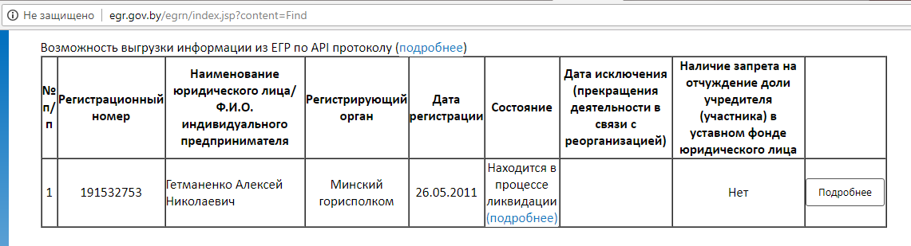
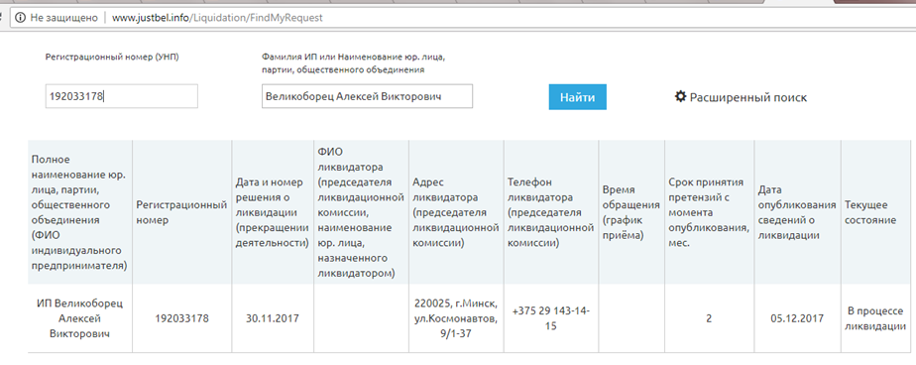

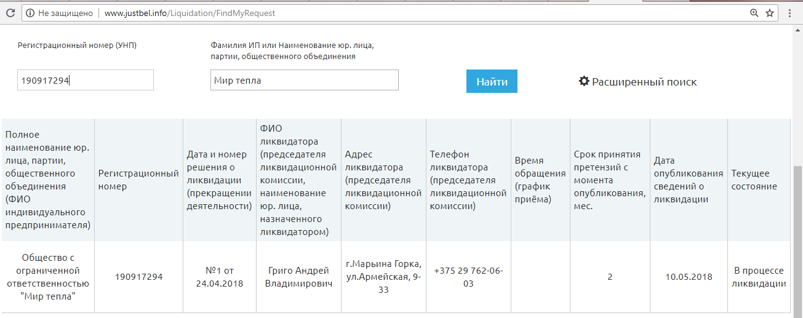

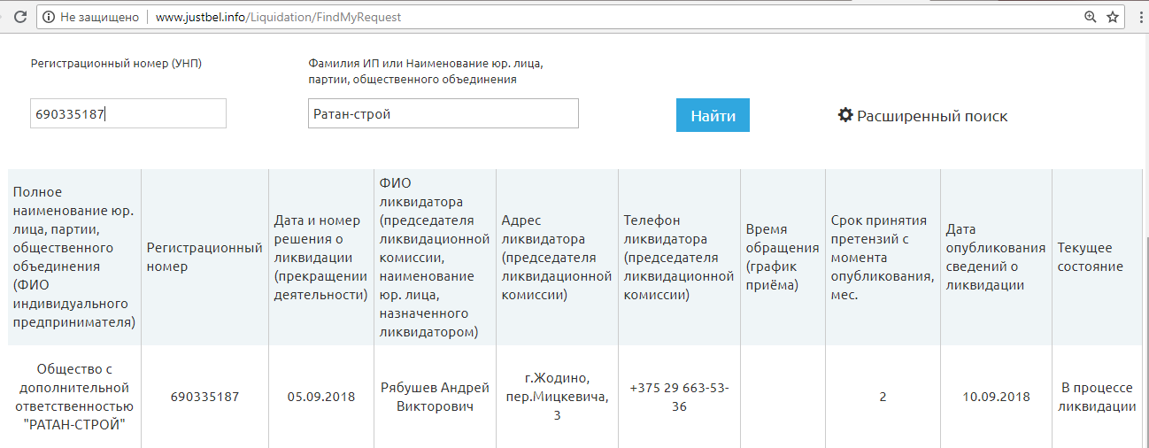
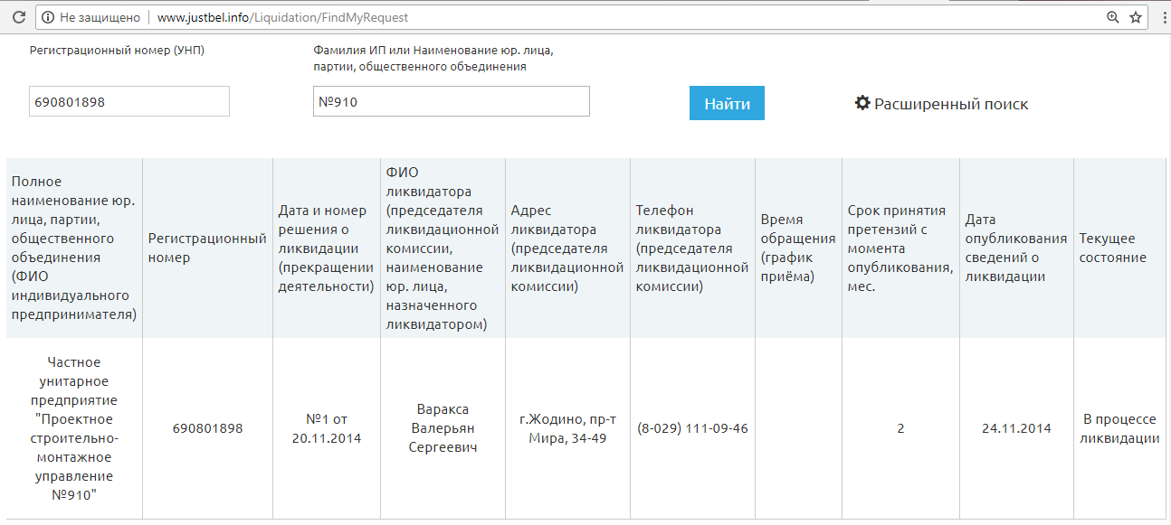
Согласно сведениям из Единого государственного реестра сведений о банкротстве (Интернет-сайт bankrot.gov.by) у ООО «КАНИМИС» имеются также дебиторы, находящиеся в процедуре банкротства:
Дебиторы ООО "КАНИМИС", находящиеся в процедуре банкротства
1 | ООО "Сетаре" | 328 315,19
 |  | Итого: 328 315,19

Так, в стадии ликвидационного производства находится дебитор ООО «Сетаре», данный факт также подтверждается сведениями, представленными в Едином государственном реестре сведений о банкротстве.
Ранее в Едином государственный реестре сведений о банкротстве было прикреплено определение экономического суда города Минска от 02.05.2018 по делу № 6-14Б/2014 о завершении ликвидиационного производства ООО «Сетаре».
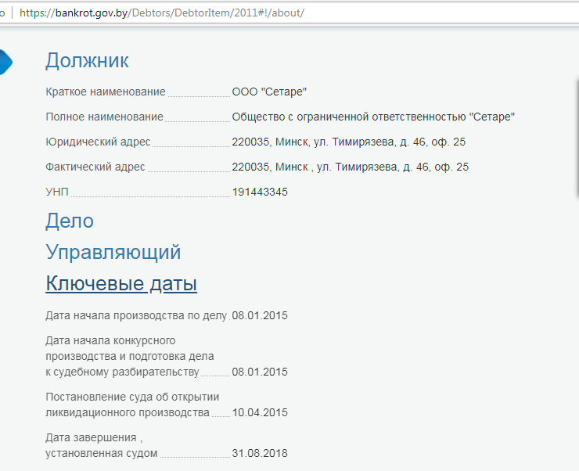

Однако вышеуказанное определение было отменено и определением экономического суда города Минска от 30.08.2018 по делу № 6-14Б/2015 был продлен срок ликвидационного производства в отношении ООО «Сетаре» до 31.10.2018.
По сведениям, представленным от управляющего данного должника - частное антикризисное унитарное предприятие "АЯ-Консалт" – какое-либо имущество у ООО «Сетаре» отсутствует. Продление ликвидационного производство обусловлено необходимостью проведения повторного анализа финансово-хозяйственной деятельности должника, с целью привлечения виновных лиц в экономической несостоятельности (банкротстве) ООО «Сетаре» к субсидиарной ответственности по обязательствам должника.
В соответствии с пп. 5.6. п. 5 Декрета Президента Республики Беларусь № 7 от 23.11.2017 «О развитии предпринимательства» собственник имущества юридического лица, признанного экономически несостоятельным (банкротом), его учредители (участники) или иные лица, в том числе руководитель юридического лица, имеющие право давать обязательные для этого юридического лица указания либо возможность иным образом определять его действия, несут субсидиарную ответственность при недостаточности имущества юридического лица только в случае, если экономическая несостоятельность (банкротство) юридического лица была вызвана виновными (умышленными) действиями таких лиц.
Согласно ст. 11 Закона о банкротстве если экономическая несостоятельность (банкротство) должника - юридического лица вызвана собственником его имущества, учредителями (участниками) или иными лицами, в том числе руководителем должника, имеющими право давать обязательные для должника указания либо имеющими возможность иным образом определять его действия, то такие лица при недостаточности имущества должника для расчета с кредиторами солидарно несут субсидиарную ответственность по обязательствам должника.
При неподаче должником заявления должника в случаях и срок, установленных частями второй и шестой статьи 9 Закона о банкротстве, руководитель должника, председатель ликвидационной комиссии (ликвидатор) и (или) иные виновные в этом лица, уполномоченные в соответствии с учредительными документами, договорами или законодательством управлять должником - юридическим лицом, в том числе принимать решение о подаче заявления должника, солидарно несут субсидиарную ответственность по обязательствам должника.
Таким образом, учитывая юридическую силу нормативных правовых актов Республики Беларусь, устанавливающих правовые основания привлечения к субсидиарной ответственности по обязательствам должника, привлечение к субсидиарной ответственности допустимо лишь в случае, если причиной экономической несостоятельности (банкротства) юридического лица стали их виновные (умышленные) действия.
Отмечаем, что у управляющего ООО «Сетаре» отсутствуют сведения о виновных действиях должностных лиц ООО «Сетаре», которые привели к процедуре банкротства.
Более того, даже при условии взыскания субсидиарной ответственности с виновных лиц ООО «Сетаре» маловероятно взыскание задолженности в размере 328 315,19 бел.руб. на протяжении длительного периода времени.
Немаловажно отметить, что ООО «КАНИМИС» не является конкурсным кредитором ООО «Сетаре».
Должностными лицами ООО «КАНИМИС» было направлено требование кредитора в адрес управляющего ООО «Сетаре» от 04.02.2015. Так, при направлении требования директором ООО «КАНИМИС» было указано, что документы, подтверждающие задолженность имеются у должника – ООО «Сетаре», а также были переданы ликвидатору ООО «Сетаре» - ЗАО «Центр ликвидации предприятия».
В соответствии с ч. 3 ст. 89 Закона Республики Беларусь «Об экономической несостоятельности (банкротстве) документы, подтверждающие предъявленные требования кредиторов, должны быть нотариально заверены либо представляются оригиналы документов вместе с их копиями для последующей сверки управляющим.
Таким образом, требование кредитора ООО «КАНИМИС» в реестр требований кредиторов ООО «Сетаре» не включено. У управляющего ООО «КАНИМИС» отсутствуют сведения о принятии иных мер по включению в реестр требований кредиторов ООО «Сетаре», а также отсутствуют оригиналы документов, подтверждающие задолженность перед ООО «КАНИМИС».
Подытожив вышеизложенное можно отметить, что даже при условии направления оригиналов документов, подтверждающих задолженность (при условии их выявления), требование ООО «КАНИМИС» будет включено в реестр требований кредиторов ООО «Сетаре» в третью часть пятой очереди. Соответственно задолженности ООО «Сетаре» перед ООО «КАНИМИС» в размере 328 315,19 является безнадежной ко взысканию.
Размер иной дебиторской задолженности, представленной в бухгалтерском учете ООО «КАНИМИС», также не соответствует действительности.
Согласно бухгалтерскому учету задолженность ООО «СМУ-25» составляет 368 505,76 бел.руб., в то время как должник имеет задолженность перед ООО «КАНИМИС» в размере 10 500,00 бел. руб (основной долг). Данные сведения подтверждаются судебным приказом от 21.11.2017 по делу №487-16/2016/25 экономического суд города Минска о взыскании с ООО «Строительно-монтажное управление-25» в пользу ООО «КАНИМИС» сумму неосновательного обогащения в размере 10 500,00 бел.руб., 575,00 бел.руб. – расходы по оплате государственной пошлины.
Таким образом, задолженность ООО «СМУ-25» перед ООО «КАНИМИС» составляет 11 075,00 бел.руб. Отмечаем, что в материалах дела имеется справка со стороны ООО «СМУ-25», которой подтверждается дебиторская задолженность в размере 10 500,00 бел.руб. Иная задолженность данного дебитора перед ООО «КАНИМИС» не установлена.
Судебным приказом от 05.07.2018 по делу № 14-25/2018 экономический суд города Минска взыскал с общества дополнительной ответственностью «Траум Строй» (далее – ООО «Траум Строй») в пользу ООО «КАНИМИС» сумму неосновательного обогащения в размере 254 841,39 бел.руб.; 91 707,74 бел.руб. – процентов за пользование чужими денежными средствами; 6 896,00 бел.руб. – расходов по оплате государственной пошлины.
Так, задолженность ОДО «ТраумСтрой» перед ООО «КАНИМИС» составляет 353 894,52 бел.руб.
По запросу управляющего ООО «КАНИМИС» был представлен ООО «ЮрСпектр» акт сверки взаимных расчетов между последними. Так, согласно представленному акту сверки со стороны ООО «ЮрСпектр», а также бухгалтерского учета ООО «КАНИМИС» задолженность ООО «ЮрСпектр» составляет 35,51 бел.руб.
Необходимо отметить, что согласно бухгалтерского учета ООО «КАНИМИС» у ОАО «БЕЛСПЕЦПРОЕКТ» имеется задолженность в размере 820 978,84 бел. руб. При этом согласно представленному ОАО «БЕЛСПЕЦПРОЕКТ» акту сверки (имеется в материалах дела № 359-5Б/2018) задолженность перед ООО «КАНИМИС» составляет лишь 4 425,05 бел. руб.
Управляющий ООО «КАНИМИС» также полагает о невозможности возникновения задолженности частного предприятия «КАНИМИС» перед ООО «Канимис» в размере 33 278,80 бел.руб. ввиду следующего.
Частное предприятие «КАНИМИС» 01.07.2016 было реорганизовано путем преобразования в ООО «КАНИМИС». Данные сведения отражены в Едином государственном регистре юридических лиц и индивидуальных предпринимателей. В связи с чем дебиторская задолженность в размере 33 278,80 также отсутствует.
Касаемо задолженности в размере 172 873,71 бел.руб. у ООО «Мегатрон М» перед ООО «КАНИМИС» сообщаем следующее.
По запросу управляющего ООО «Мегатрон М» предоставило документы, подтверждающие задолженность в размере 1 439,89 бел.руб.: акт сверки взаимных расчетов, а также иные документы. В ходе проведенного анализа представленных документов и бухгалтерского учета ООО «КАНИМИС» управляющим было установлено отсутствие задолженности у ООО «Мегатрон М» в размере 171 433,82 бел.руб.
Также были представлены акты сверки взаимных расчетов со стороны унитарного предприятия «Минскводоканал», а также унитарного предприятия «Минскэнерго» филиал «Энергосбыт».
По сведениям, представленным унитарным предприятием «Минскводоканал» задолженность в пользу ООО «КАНИМИС» составляет 118,20 бел.руб. По акту сверки взаимных расчетов, представленным унитарным предприятием «Минскэнерго» филиал «Энергосбыт», должником в вышеуказанных правоотношениях является ООО «КАНИМИС».
Принимая во внимание вышеизложенное управляющим был составлен список дебиторской задолженности ООО «КАНИМИС», которая возможна ко взысканию:
Дебиторская задолженность "КАНИМИС"
 | 1 |  |  | 2
1 | ООО "Автосалон-АВ" |  |  | 47,77
2 | Адвокатское бюро "Петрашевич и партнеры" |  |  | 2 565,00
3 | ООО "АЙСИДИ-М" |  |  | 486,60
4 | ООО "АспектСтиль" |  |  | 29,27
5 | ЗАО "Ассистанс Хэлс" |  |  | 24 985,64
6 | Барановичский комбинат железобетонных конструкций |  |  | 0,01
7 | УП "БЕЛОРИТ" |  |  | 0,01
8 | Филиал "Минская городская телефонная сеть" РУП"Белтелеком" |  |  | 25,84
9 | РУП "Белтелеком" |  |  | 35,26
10 | ОАО "Белэлектромонтаж" |  |  | 2 836,35
11 | ООО "БМ мастер" |  |  | 1 068,27
12 | ЧПСУП "ВИП ДРАКАР ПЛЮС" |  |  | 15 000,00
13 | Главное управление Министерства финансов Республики Беларусь по г.Минску |  |  | 47,15
14 | Гос.науч.учреж."Институт биоорганич.химии нац.академ.наук Беларуси" |  |  | 300,00
15 | Главное управление внутренних дел Мингорисполкома |  |  | 0,92
16 | ООО "ЗАРС-Строй" |  |  | 120,36
17 | ООО "Издательский дом Гревцова" |  |  | 489,78
18 | ЧП "Илигран" |  |  | 936,00
19 | Индивидуальный предприниматель Ерей Владимир Александрович |  |  | 2 800,00
20 | Индивидуальный предприниматель Островский Михаил Леонидович |  |  | 0,67
21 | ОДО "Кседия Групп " |  |  | 58 063,10
22 | Проектно-исследовательское коммунальное унитарное предприятие "Минскградо" |  |  | 31,99
23 | РУП "Минское городское агенство по государственной регистрации и земельному кадастру" |  |  | 19 647,47
24 | Минскэнерго ф-л "Минские кабельные сети" |  |  | 36,00
25 | ОП НИИ ПКД |  |  | 1 143,58
26 | Полистар-строй |  |  | 5 040,02
27 | РУП "Проектный институт Белгипрозем" |  |  | 3 853,94
28 | РУП "Производственное объединение" Белоруснефть" |  |  | 38,89
29 | Сантехремсервис-РСП |  |  | 15 000,00
30 | ООО "СК-12" |  |  | 16 200,00
31 | ООО "Смартон" |  |  | 270,64
32 | ООО "СМУ-25" |  |  | 11 075,00
33 | ЧПУП "СнежМет" |  |  | 29 591,45
34 | ООО "Спецфорт" |  |  | 57 942,50
35 | СтаффСтрой |  |  | 4 999,97
36 | Строительная компания "Сорус" |  |  | 3 641,12
37 | ООО "Строительное управление №99"
38 | Стройкомспецтранс |  |  | 5,14
39 | РУП "Стройтехнорм" |  |  | 49,95
40 | ОАО "Стройтрест №1" |  |  | 515,53
41 | СУ №16 ОАО "Стройтрест №1" ГПО "МИНСКСТРОЙ" |  |  | 45 049,20
42 | УП "Творческая мастерская архитектора Новикова В.Н." |  |  | 4 882,12
43 | ЧСМУП "Теплостандарт" |  |  | 3 458,66
44 | ТРАНС МИГ |  |  | 3 657,00
45 | БелНИИТ "Транстехника" |  |  | 293,43
46 | ОДО "Траум Строй" |  |  | 254841,39
46 |  |  |  | 91707,74
46 |  |  |  | 6896
47 | ЧСУП "ТТК стройсервис" |  |  | 2 700,00
48 | Учреждение "Редакция газеты "Звязда" |  |  | 165,24
49 | Филиал Проектное управление ОАО "Минскпромстрой" |  |  | 1 943,30
50 | ООО "Цыбин и К" |  |  | 26 742,74
51 | ООО "ЮрСпектр" |  |  | 35,51
52 | ЧТПУП "Витсвитстрой" |  |  | 8 375,63
53 | ООО "Еврокан Энерго" |  |  | 49 620,72
54 | ООО "СК-12" |  |  | 14 638,14
55 | ОДО "Траум Строй" |  |  | 25 294,32
56 | ОАО "Белспецпроект" |  |  | 4 425,05
57 | Филиал "Минская городская телефонная сеть" РУП"Белтелеком" |  |  | 1 274,27
58 | ООО "Брама Торг" |  |  | 6 605,07
59 | ГП "Главгосстройэкспертиза" |  |  | 5 163,42
60 | ГУ МФРБ по г.Минску |  |  | 2 844,62
61 | Индивидуальный предприниматель Томанов Алексей Анатольевич |  |  | 500,00
62 | ИП Камлыгина Надежда Павловна |  |  | 245,00
63 | ООО "Мегатрон М" |  |  | 1 439,89
64 | УП "Минскводоканал" |  |  | 118,20
65 | Минские кабельные сети ф-л РУП Минскэнерго |  |  | 292,18
66 | РУП "Минское городское агенство по государственной регистрации и земельному кадастру" |  |  | 151,20
67 | РУП "Минскэнерго"филиал "Энергосбыт" |  |  | 0,00
68 | ЧП "Моноракурс" |  |  | 9 370,70
69 | ООО "Спецфорт" |  |  | 6 296,60
70 | ООО "Цыбин и К" |  |  | 1 500,00
71 | РУП "Белпочта" |  |  | 5,89
72 | ОАО "Белспецпроект" |  |  | 0,00
73 | Гл.управление МФ РБ по г.Минску |  |  | 42,00
74 | Главное управление Министерства финансов Республики Беларусь по г.Минску |  |  | 6 550,00
75 | Главное управление Министерства финансов Республики Беларусь по г.Минску |  |  | 10 249,28
76 | Главное управление Министерства финансов Республики Беларусь по г.Минску |  |  | 108,00
77 | Главное управление юстиции Минскоблисполкома |  |  | 2 759,74
78 | Довгалюк Тамара Дмитриевна |  |  | 600,00
79 | ИМНС по Первомайскому району г.Минска |  |  | 525,00
80 | ООО "Капитальный дом" |  |  | 53 702,70
81 | Сокол Жанна Николаевна |  |  | 100,00
82 | ОАО "Стройтрест №1" |  |  | 32 043,96
83 | ООО "Томанов ЛигалКомпани" |  |  | 7 356,39
84 | ОДО "Траум Строй" |  |  | 11 904,96
85 | УГК ГУ МФ, РБ по г.Минску |  |  | 713,58
86 | УПИ ГУЮ Мингорисполкома |  |  | 6 259,60
87 | Экономический суд г.Минска |  |  | 525,00
88 | ГУ МФ РБ по Минску ФО Фрунзенского района ИМНС №1 |  |  | 63,00
89 | ОДО "Траум Строй" |  |  | 685,62
90 | Шарейко Владимир Павлович |  |  | 3 281,60
91 | Гулюк Евгений Анатольевич |  |  | 750,00
 |  |  |  | 1 018 864,09

Ввиду вышеизложенного, можно сделать вывод об отражении недостоверных сведений в бухгалтерском учете, а также в судебное заседание ликвидатором ООО «КАНИМИС», поскольку реальная дебиторская задолженность отличается от представленной более, чем в два раза.
В настоящее время дебиторская задолженность ООО «КАНИМИС» составляет 1 018 864,09 бел.руб.
Тем не менее, в случае выявления иной дебиторской задолженности управляющим ООО «КАНИМИС» незамедлительно будут приняты меры по ее взысканию.
Касаемо наличия иного имущества за ООО «КАНИМИС» управляющий сообщает следующее.
Согласно оборотно-сальдовой ведомости по счету 43 на балансе ООО «КАНИМИС» числится следующее имущество:

№ п/п | наименование | Ед.изм. | Кол-во | Фактическое наличие сумма, бел. руб. | Бухгалтерские данные сумма, бел. руб.
1 | 2 | 3 | 4 | 5
1 | Администрат.помещ.196,8 м2,инвен.№ 500/D-798196178 343856.730 | шт | 1 | 343 856,73 | 343 856,73
2 | Администр.помещ.135,9м2 с инвен.№ 500/D-798187162 129736.090 | шт | 1 | 249 664,00 | 249 664,00
3 | Администр.помещ.184,1м2 с инвен.№ 500/D-798187163 176659.860 | шт | 1 | 315 981,00 | 315 981,00
4 | Администр.помещ.198,2 м2,инвен.№ 500/D-798187159 185304.500 | шт | 1 | 345 238,50 | 345 238,50
5 | Машино-место с инвентарным номером 500/D-70817515 30000.000 | шт | 1 | 30 000,00 | 30 000,00
6 | Машино-место с инвентарным номером 500/D-798187164 16820.700 | шт | 1 | 20 675,30 | 20 675,30
7 | Машино-место с инвентарным номером 500/D-798187171 16820.700 | шт | 1 | 20 675,30 | 20 675,30
8 | Машино-место с инвентарным номером 500/D-798187172 16820.700 | шт | 1 | 20 675,30 | 20 675,30
9 | Машино-место с инвентарным номером 500/D-798187173 16820.700 | шт | 1 | 20 675,30 | 20 675,30
10 | Машино-место с инвентарным номером 500/D-798187174 16820.700 | шт | 1 | 20 675,30 | 20 675,30
11 | Машино-место с инвентарным номером 500/D-798187175 16820.700 | шт | 1 | 20 675,30 | 20 675,30
12 | Машино-место с инвентарным номером 500/D-798187176 16820.700 | шт | 1 | 20 675,30 | 20 675,30
13 | Машино-место с инвентарным номером 500/D-798187177 16820.700 | шт | 1 | 20 675,30 | 20 675,30
14 | Машино-место с инвентарным номером 500/D-798187178 16820.700 | шт | 1 | 20 675,30 | 20 675,30
15 | Машино-место с инвентарным номером 500/D-798187179 16820.700 | шт | 1 | 20 675,30 | 20 675,30
16 | Машино-место с инвентарным номером 500/D-798187180 16820.700 | шт | 1 | 20 675,30 | 20 675,30
17 | Встроенное помещение -139,9м2 г.Минск,ул.Школьная | шт | 1 | 154 714,84 | 154 714,84
18 | Машино-место с инвентарным номером 500/D-798187181 16820.700 | шт | 1 | 20 675,30 | 20 675,30
 |  |  |  | 1 687 558,67 | 1 687 558,67

Из выше представленных сведений на балансе ООО «КАНИМИС» числятся, в том числе административное помещение площадью 135,9 кв.м. с инвент. № 500/D-798187162 (стоимость 249 664,00 бел. руб.); административное помещение площадью 184,1 кв.м. с инвент. № 500/D-798187163 (стоимость 315 981,00 бел. руб.).
Оба указанных помещения должнику фактически не принадлежат.
Так, согласно решению экономического суда г. Минска от 21.03.2018 по делу № 89-24/2018 государственная регистрация возникновения права собственности общества с ограниченной ответственностью «КАНИМИС» на изолированное помещение с инвентарным номером 500/D-798187162, расположенное по адресу: г. Минск, ул. Карла Либкнехта, 66-73, площадью 139,5 кв.м., признана недействительной. Постановлением апелляционной инстанции экономического суда г. Минска от 24.04.2018 решение суда первой инстанции оставлено без изменения.
Указанное помещение было построено за счет средств ОДО «Траум Строй» ООО «КАНИМИС». В настоящее время управляющим ООО «КАНИМИС» было направлено заявление в адрес ОАО «Белспрецпроект» о выдаче справки ОДО «ТраумСтрой», которая является основанием для государственной регистрации возникновения права собственности у ОДО «ТраумСтрой» на указанное имущество и будет свидетельствовать о фактическом отсутствии в праве собственности изолированного помещения с инвентарным № 500/D-798187163 площадью 139,5 кв.м. у ООО «КАНИМИС».
В соответствии с решением экономического суда г. Минска от 19.01.2018 по делу № 7-24/2018м государственная регистрация возникновения права собственности на изолированное помещение с инвентарным № 500/D-798187163, расположенного по адресу: г. Минск, ул. К. Либкнехта, 66-141 за ООО «КАНИМИС», признана недействительной.
Согласно справке ОАО «Белспецпроект» от 02.02.2018 строительство изолированного помещения с инвентарным № 500/D-798187163 площадью 184,1 кв.м. осуществлялось за счет собственных средств ООО «Спецфорт». Таким образом, объект недвижимости – изолированное помещение с инвентарным номером 500/D-798187163, расположенное по адресу: г. Минск, ул. К. Либкнехта, 66-141, площадь 184,1 кв.м. должнику не принадлежит не только фактически, но и юридически, на что указывает свидетельство о государственной регистрации № 500/711-6684. Отсутствие у должника данного объекта недвижимости указывает на уменьшение стоимости его имущества на 315 981,00 бел. руб.
Отсутствие в собственности у должника двух указанных объектов недвижимости (ему не принадлежащих) свидетельствует об уменьшении стоимости его имущества (согласно оборотно-сальдовым ведомостям) на 565 645,00 белорусских рублей.
Кроме того, фактически отсутствует в собственности у ООО «КАНИМИС» изолированное помещение площадью 198,2 кв.м., инвент. № 500/D-798187159, стоимость которого составляет 345 238,50 бел. руб.
Так, в соответствии с решением экономического суда г. Минска по делу № 27-30/2017 (судебный приказ по делу № 27-30/2017 от 03.10.2017 имеется в материалах дела № 359-5Б/2018) общество с ограниченной ответственностью «КАНИМИС» обязано предоставить обществу с ограниченной ответственностью «Строительно-монтажное управление 25» справку заказчика (застройщика), о том, что строительство изолированного помещения - со строительным номером 14 площадью 198,9 кв.м. в составе объекта «Строительство приборо-сервисный центр по обслуживанию систем противопожарной автоматики и охранной сигнализации со сносом существующих зданий, упорядочением застройки и благоустройством прилегающей территории в квартале ул.К.Либкнехта и пер. Домашевского с выделением в составе проекта пусковых комплексов» осуществлялось за счет средств общества с ограниченной ответственностью «СМУ-25»
Несмотря на установленные вступившим в законную силу судебным постановлением обстоятельства, должник незаконно 16.06.2017 (выписка из единого государственного регистра недвижимого имущества, прав на него и сделок с ним № 1030:8/18 также имеется в материалах дела № 359-5Б/2018) осуществил государственную регистрацию возникновения права собственности за ним.
В настоящее время управляющим ООО «КАНИМИС» также было направлено заявление в адрес ОАО «Белспрецпроект» о выдаче справки ООО «СМУ-25». Таким образом, фактически отсутствует в собственности у должника изолированного помещения площадью 198,2 кв.м., инвент. № 500/D-798187159 уменьшает стоимость активов должника еще на 345 238,50 бел. руб.
Ввиду вышеизложенного, можно сделать вывод о не актуальных и не соответствующих действительности сведений в бухгалтерском учете, а также о предоставлении их в судебном заседании ликвидатором ООО «КАНИМИС».
Таким образом, имущество, принадлежащее ООО «КАНИМИС», составляет:

№ п/п | наименование | Ед.изм. | Кол-во | Фактическое наличие сумма, бел. руб. | Бухгалтерские данные сумма, бел. руб.
1 | 2 | 3 | 4 | 5
1 | Администрат.помещ.196,8 м2,инвен.№ 500/D-798196178 343856.730 | шт | 1 | 343 856,73 | 343 856,73
2 | Машино-место с инвентарным номером 500/D-70817515 30000.000 | шт | 1 | 30 000,00 | 30 000,00
3 | Машино-место с инвентарным номером 500/D-798187164 16820.700 | шт | 1 | 20 675,30 | 20 675,30
4 | Машино-место с инвентарным номером 500/D-798187171 16820.700 | шт | 1 | 20 675,30 | 20 675,30
5 | Машино-место с инвентарным номером 500/D-798187172 16820.700 | шт | 1 | 20 675,30 | 20 675,30
6 | Машино-место с инвентарным номером 500/D-798187173 16820.700 | шт | 1 | 20 675,30 | 20 675,30
7 | Машино-место с инвентарным номером 500/D-798187174 16820.700 | шт | 1 | 20 675,30 | 20 675,30
8 | Машино-место с инвентарным номером 500/D-798187175 16820.700 | шт | 1 | 20 675,30 | 20 675,30
9 | Машино-место с инвентарным номером 500/D-798187176 16820.700 | шт | 1 | 20 675,30 | 20 675,30
10 | Машино-место с инвентарным номером 500/D-798187177 16820.700 | шт | 1 | 20 675,30 | 20 675,30
11 | Машино-место с инвентарным номером 500/D-798187178 16820.700 | шт | 1 | 20 675,30 | 20 675,30
12 | Машино-место с инвентарным номером 500/D-798187179 16820.700 | шт | 1 | 20 675,30 | 20 675,30
13 | Машино-место с инвентарным номером 500/D-798187180 16820.700 | шт | 1 | 20 675,30 | 20 675,30
14 | Встроенное помещение -139,9м2 г.Минск,ул.Школьная | шт | 1 | 154 714,84 | 154 714,84
15 | Машино-место с инвентарным номером 500/D-798187181 16820.700 | шт | 1 | 20 675,30 | 20 675,30
 |  |  |  | 776 675,17 | 776 675,17

У ООО «КАНИМИС» на расчетном счете имеются денежные средства в размере 677,41 бел.руб.
Таким образом, на 21.09.2018 имущество ООО «КАНИМИС» составляет сумму в размере 1 796 216,67 бел.руб., в том числе:
- денежные средства в размере 677,41 бел.руб.;
- имущество, в том числе машино-места, встроенное и административное помещение в размере 776 675,17 бел.руб.;
- дебиторская задолженность ООО «КАНИМИС» в размере 1 018 864,09 бел.руб.

Во исполнение ст. 89 Закона «Об экономической несостоятельности (банкротстве)», а также инструкции «О порядке ведения антикризисным управляющим реестра требований кредиторов», утвержденной постановлением Министерства экономики Республики Беларусь, обеспечено ведение реестра требований кредиторов.
В реестр требований кредиторов по состоянию на 03.10.2018 включены требования кредиторов на сумму 3 404 105,57р. белорусских рублей, в том числе:
- первая очередь - отсутствует;
- вторая очередь – 8 815,88 белорусских рублей;
- третья очередь – 2 309,86 белорусских рублей;
- четвертая очередь – отсутствует;
- пятая очередь 1 часть (основной долг) – 1 119 839,34 белорусских рублей;
- пятая очередь 2 часть (штрафные санкции) – 2 273 140,49 белорусских рублей.
В том числе:

Сведения о кредиторах ООО "КАНИМИС"
№ |  | ФИО кредитора - физ. лица, наименование кредитора - юр.лица | Данные документа, удостов. личность кредитора - физ. лица, УНП кредитора - юр. лица, ИП | Почтовый адрес, номера телефонов, адрес электронной почты | Банковские реквизиты | Общая сумма требований кредитора из всех разделов реестра, бел. рублей | Процентное соотношение суммы требований из всех разделов Реестра к общей сумме требований по реестру
1 |  | 2 | 3 | 4 | 5 | 6 | 7
1 |  | ООО "Капитальный дом" | 100856965 | 220113, г. Минск, ул.Л.Беды, 45, пом. 756, оф. 202  (+375 29 160 37 18) | р/с BY05TECN30125868400170000000 ОАО "Технобанк", TECNBY22 | 269 710,03р. | 7,92
2 |  | ООО "СМУ-25" | 690714929 | 220113, г. Минск, ул.Л.Беды, 45, пом. 756, оф. 202  (+375 29 160 37 18) | р/с BY44BLNB30120000017661000933 в ОАО "Белорусский народный банк", BLNBBY2X | 62 147,02р. | 1,83
3 |  | Минский городской исполнительный комитет | 100621571 | 220030, г. Минск, пр. Независимости, 8  (+ 375 (17) 218-00-90, 327-68-66) | р/с BY86BLBB36040100621571001001 в Дирекции ОАО "Белинвестбанка" по г. Минску и Минской области, BLBBBY2X | 423 364,50р. | 12,44
4 |  | ОДО "ВИКМАС" | 690016420 | 220092, г. Минск, ул Болеслава Берута, 3Б, офис 23  (+ 375 (17) 240 17 40, 240 17 50) | - | 6 196,32р. | 0,18
5 |  | ИП Климович А.Л. | 191288157 | 220100, г. Минск, ул. Кульман, 24-41  (+375 29 636 25 14) | р/с BY570LMP30130000522670000933 в ОАО "Белгазпромбанк", OLMPBY2X | 107 412,24р. | 3,16
6 |  | ООО "ДомаМир" | 190845327 | ю/а 220015, г. Минск, ул. Понаморенко, 35а-221  п/а 222040, г. Минск, ул. Богдановича, 153Б, оф. 401  (+ 375 (17) 293 39 32) | р/с BY58MTBK30120001093300063435 в ЗАО "МТБанк" в г. Минске, MTBKBY22 | 27 367,37р. | 0,80
7 |  | РУП "Минскэнерго" | 100071593 | 220013, г. Минск, ул. Хмельницкого, 6  e-mail: Energosbyt@mail.belpak.by  (+ 375 (17) 293 83 71, 280 76 30) | р/с BY48BPSB30121077420309330000 ОАО "БПС-Сбербанк", BPSBBY2X | 76 490,30р. | 2,25
8 |  | Довгалюк Т.Д. | - | 220051, г. Минск, ул. С. Есенина, д. 61, кв. 157  тел./факс: 8 (017) 319 79 11, моб.тел.: 8 (029) 643 90 11 | Корр. р/с BY71BSPB3014F000000005241551 в ОАО "БПС-СБЕРБАНК" | 3 282,50р. | 0,10
9 |  | Дергачев С.Ф. | - | 220012, ул. Академическая, 13-14 | - | 1 314,06р. | 0,04
10 |  | ОДО "Торглайн" | 190080160 | 220036, г. Минск, ул. К. Либкнехта, 66, оф. 149  (+ 375 (17) 336 50 20) | р/с BY34MMBN30120019000109330000 в ОАО "Банк Москва-Минск", MMBNBY22 | 40 879,16р. | 1,20
11 |  | ООО "МТ-Техстройплюс" | 192768543 | 220062, г. Минск, пр. Победителей, д. 125, пом. 280  (+ 375 (29) 392 70 90) | р/с BY63UNBS30121327430090001933 в ЗАО "БСБ Банк", UNBSBY2X | 25 671,28р. | 0,75
12 |  | Частное аудиторское унитарное предприятие "ВНЕШАУДИТ" | 100036692 | 220036, г. Минск, ул. К. Либкнехта, 66, оф. 177  (+ 375 (17)336 18 90 (91) | р/с BY47BLBB30120100036692001001 в ОАО "Белинвестбанк", BLBBBY2X | 27 138,27р. | 0,80
13 |  | РУП "Белорусская национальная перестраховочная организация" | 806000232 | 220039, г. Минск, ул. Чкалова В.А., 14-2  e-mail: info@belarus-re.com  (+ 375 (17) 256 07 11) | р/с BY49AKBB30116460700185400000 в филиале №527 "Белжелдор" ОАО "АСБ Беларусбанк", AKBBBY21527 | 158 830,33р. | 4,67
14 |  | Самошук А.Н. | - | 220078, г. Минск, ул. Школьная, д. 11 | - | 57 900,01р. | 1,70
15 |  | Республиканское унитарное предприятие «Минское городское агентство по государственной регистрации и земельному кадастру» | 100211473 | 220040, г. Минск, ул. Богдановича, 153  тел./факс: 8 017 284 96 85, 8 017 284 88 22, e-mail: d500@nca.by | р/с BY18BLBB30120100211473001001 в ЦБУ №538 ОАО "Белинвестбанк", код BLBBBY2X | 81,00р. | 0,002
16 |  | ООО "ВитаБилдинг  Групп" | 192044998 | ю/а 220015, г. Минск,ул. Одоевского, д. 115а, пом. 296, пом. 9  п/а 220040, г. Минск, ул. Богдановича, д. 118, пом. 17Н  e-mail: urist2903@mail.ru  (+ 375 (29) 622 39 14) | - | 19 700,35р. | 0,58
17 |  | Унитарное предприятие "БЕЛСТРОЙЦЕНТР" | 190089964 | 220036, г. Минск, ул. Люксембург, 101  e-mail:bsc@bsc.by | р/с BY11BLBB30120190089964001001 в Дирекции ОАО "Белинвестбанк", BLBBBY2X | 16 890,48р. | 0,50
18 |  | РУП "Минскэнерго" филиал "ЭНЕРГОСБЫТ" | 100071593 | 220033, г. Минск, ул. Фабричная, 24  e-mail: Energosbyt@mail.belpak.by  (+ 375 (17) 396 52 93) | р/с BY93BPSB30121077420279330000 дополнительный офис №701 ОАО "БПС-Сбербанк", BPSBBY2X | 154 771,89р. | 4,55
19 |  | ИМНС по Центральному раойну | 100064110 | 220005, г. Минск, пр. Машерова, 7  (+ 375 (17) 334 11 41, 288 67 70, 289 56 05) | р/с BY66AKBB36049000000985100000 в филиале 510 АСБ "Беларусбанк", AKBBBY21510 | 2 952,48р. | 0,09
20 | Белорусское республиканское унитарное предприятие экспертно-импортного страхования "БЕЛЭКСИМ  ГАРАНТ" |  | 101421509 | 220004, г. Минск, ул. Мельникайте, д. 2, пом. 1  e-mail: inbox@eximgarant.by  (+ 375 (17) 209 40 28) | - | 454 032,90р. | 13,34
21 | Сокол Жанна Николаевна |  | - | 220024, г. Минск, ул. Профсоюзная, 3  (+ 375 (29) 622 11 87) | - | 2 728,62р. | 0,08
22 |  | ООО "Траум Строй" | 690526963 | ю/а 220068, г. Минск, ул. Л. Карастояновой, 11А  п/а 220012, г. Минск, пр. Независимости, 76Б, ком. 1 | - | 187 172,96р. | 5,50
23 | Финансовый отдел администрации Центрального района города Минска |  | 101530339 | 220004, г. Минск, ул. Мельникайте, 6, тел.: 8 017 206 44 29, 203 60 57, факс: 8 017 203 57 55, 206 44 30 | р/с BY48AKBB36021010000680000000 в ОАО "АСБ Беларусбанк", BIC AKBBBY2X, код платежа 5528 (ГУ МинФин РБ по г. Минску) | 10,00р. | 0,0003
24 | Филиал Белгосстраха по городу Минска |  | 100122726 | 220051, г. Минск, ул. Слободская, 11 | р/с BY22BLBB30110100122726181001 в Дирекции ОАО "Белинвестбанк" по г. Минску и Минской области, BIC BLBBBY2X | 21,02р. | 0,0006
25 | ООО "Арсава" |  | 690657098 | 223056, Минский р-н, д. Колядичи, ул. Лазурная, д. 9-6 | р/с BY630LMP30120000715260000933 ОАО "Белгазпромбанк", OLMPBY2X | 10 868,16р. | 0,32
26 | РУП «Республиканский научно-технический центр по ценообразованию в строительстве» |  | 101024243 | 220068, г. Минск, ул. Некрасова, 114 | р/с BY56BLBB30120101024243001001 в ГОПЕРУ ОАО "Белинвестбанк", BIC BLBBBY2X | 1 185,51р. | 0,03
27 | Кречко Татьяна Владимировна |  | - | 220073, г. Минск, пр-т Пушкина, 44-27 | - | 1 387,51р. | 0,04
28 | Белавский Вадим Валерьевич |  | - | - | - | 524,67р. | 0,02
29 | Каленкович Сергей Николаевич |  | - | - | - | 1 843,15р. | 0,05
30 | Капариха Михаил Николаевич |  | - | - | - | 4 178,89р. | 0,12
31 | Томанов Алексей Анатольевич |  | - | - | - | 863,05р. | 0,03
32 | ООО "Спецфорт" |  | 691075570 | 220036, г. Минск, ул. К. Либкнехта, д. 66, пом. 51-5 | р/с BY82UNBS30121653900090000933 в ЗАО "БСБ Банк", код UNBSBY2X | 371 799,49р. | 10,92
33 | Общество с ограниченной ответственностью «БМСУ-4» |  | 191105995 | 220035, г. Минск, ул. Тимирязева, д. 67, пом. 228 (вн. пом. 1525)  тел.: 396 86 30, 396 86 44, 396 86 48, 396 86 53,  e-mail: mail@bmsu4.by | р/с BY90PJCB30120141561000000933 в ОАО "Приорбанк", ЦБУ 111, код банка PJCBBY2X | 752 180,12р. | 22,10
34 | ООО "Андезит" |  | 190481036 | ю/а 222322, Минская область, г.п. Радошковичи, ул. 3 Липеня, 3  п/а 220070, г. Минск, пр. Партизанский, 14-222  e-mail: andezit.by@gmail.com | р/с BY41OLMP30120000707450000933 в ОАО "Белгазпромбанк", код OLMPBZ2X | 6 346,28р. | 0,19
35 | РУП "Белтелеком" филиал "Минская городская телефонная связь" |  | 102302797 | ул. Харьковская, 1, 220073, г. Минск | р/с BY48AKBB30123653200195500000 в филиале 529, ОАО "АСБ Беларусбанк", AKBBBY21527 | 2 070,97р. | 0,06
36 | ООО "ЕВРОКАН ЭНЕРГО |  | 192073083 | ул. Бурдейного, 22-208, 6-й этаж, 220000, г. Минск, e-mail: eurokan-energo@mail.ru | р/с BY29PJCB30120297381000000933 в ОАО "Приорбанк", ЦБУ 101, код банка PJCBBY2X | 102 975,68р. | 3,03
37 | ООО "ЕВРОКАН" |  | 191239631 | ул. Бурдейного, 22, 6-й этаж, 220000, г. Минск, eurokan@yandex.ru | р/с 3012033322014 в ОАО "Приорбанк", ЦБУ 101, код банка PJCBBY2X | 18 961,00р. | 0,56
38 | Редутко Дмитрий Михайлович |  | Паспортные данные: МР 2423331, выдан 21.05.2008 Центральным РУВД г. Минска, идент. Номер 3150583А127РВ1 | 220004, г. Минск, ул. Мельникайте, д. 12, кв. 5 | - | 2 856,00р. | 0,08
 |  |  |  |  |  | 3 404 105,57р. | 100

Исходя из вышеизложенного в реестр требований кредиторов ООО «КАНИМИС» включены требования на сумму 3 404 105,57р. бел.руб. Таким образом, размер задолженности перед кредиторами ООО «КАНИМИС» превышает в два раза фактическое (выявленное) имущество.
Считаем необходимым отметить, что в бухгалтерском учете по счету 97 отражены расходы будущих периодов на сумму 335 228,56 бел.руб.:
№  п/п | Вид расхода | Первоначальная сумма расходов | Остаток расходов на начало  инвентаризации по данным учета
1 | 2 | 3 | 4
1 | 26сч.Мн.кв.ж/ д по Шаран.-Гор.Раф.-встр. | 463 867 178,22 | 2 425,22
2 | 26сч.Рекон.корп.общ.наз.по ул.Купревича5 | 249,78 | 249,78
3 | Устран.брака за Минский дом окон по Шарн | 6 000,00 | 6 000,00
4 | Устран.брака ТраумСтрой по жил.дому Шар. | 83 466,30 | 83 466,30
5 | Устран.дефект ТОПРОИНТ за СМУ-25-товар | 9 310,08 | 9 310,08
6 | Устран.дефект ТраумСтрой за СМУ-25-товар | 172 232,87 | 172 232,87
7 | Устран.дефект Цыбин и К за СМУ-25-товар | 61 544,31 | 61 544,31
 | ИТОГО: | 464 199 981,56 | 335 228,56
Счет 97 «Расходы будущих периодов» предназначен для обобщения информации о расходах, произведенных в отчетном периоде, но относящихся к будущим отчетным периодам, в соответствии с пунктом 76 Инструкции о порядке применения типового плана счетов бухгалтерского учета, утвержденной Постановлением Министерства финансов Республики Беларусь от 29.06.2011 N 50.
В настоящее время данная сумма задолженности не подтверждена документально. В случае возможности взыскания данной задолженности с вышеуказанных организаций, управляющим незамедлительно будут предприняты для этого меры.
Согласно данным бухгалтерского учета материалы, имеющиеся за ООО «КАНИМИС» были списаны должностными лицами должника. Какие-либо пояснения должностных лиц ООО «КАНИМИС» на письменный запрос управляющего получены не были.

Антикризисный управляющий
ООО «КАНИМИС»
Директор ООО «ЛигалСтатус» _______________ А.В. Райко

